**Prix Talence 2019**

**Les lauréats sont :**

**Catégorie Roman**

**Quand vient la vague**

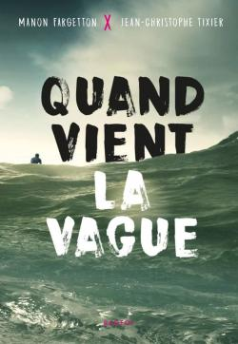

**Migrant**

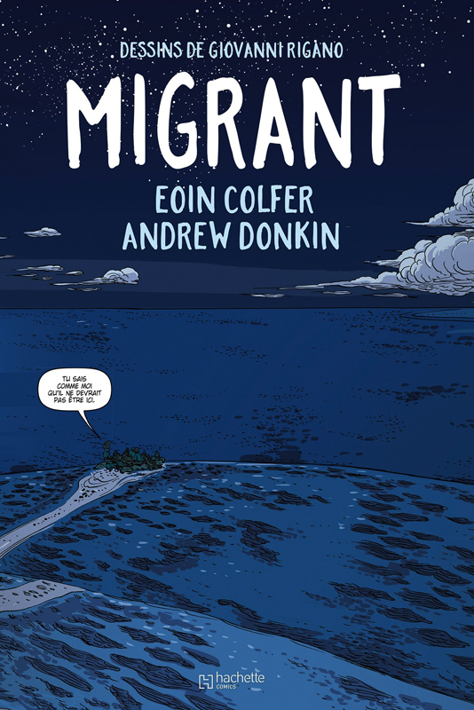

**« Beau et triste »**

**« Décrit une dure réalité »**

**« Prend aux tripes »**

**« L’intrigue est prenante »**

**Catégorie BD**